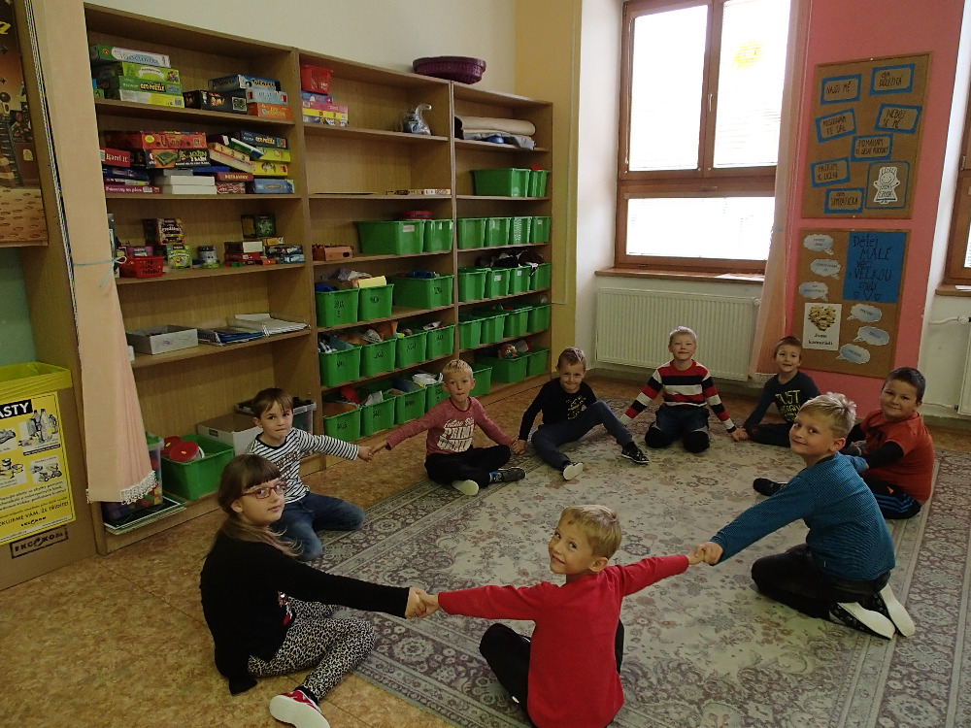

Školní vzdělávací program
ŠKOLNÍ DRUŽINA

Základní škola Lačnov, okres Vsetín
Lačnov 96, 756 12 Horní Lideč

V Lačnově dne: 1. 9. 2021
Zpracovala: Mgr. Olga Jahodová – ředitelka ZŠ
1. Identifikační údaje

Název vzdělávacího programu:
Školní vzdělávací program školní družiny při Základní škole Lačnov, okres Vsetín
- Adresa:
Školní družina při Základní škole Lačnov, okres Vsetín
Lačnov 96
Horní Lideč 756 12
- Další údaje:
IZO: 181 046 768
Zahájení činnosti: 1. 9. 2013
Kapacita školní družiny: 35
- Ředitelka školy:
Mgr. Olga Jahodová
- Kontakty:
pevná linka: +420 571 447 910
e-mail: zslacnov@seznam.cz
- Zřizovatel školy:
Obec Lačnov
Lačnov 158
Horní Lideč 756 12

Platnost dokumentu: od 1. 9. 2021

…………………………………….
ředitelka ZŠ

2. Charakteristika školní družiny

Školní družina je zřízena podle zákona č. 561/2004 Sb. o předškolním, základním, středním, vyšším odborném a jiném vzdělávání (školský zákon), a řídí se vyhláškou MŠMT č. 74/2005 Sb., o zájmovém vzdělávání.

Školní družina pracuje při Základní škole Lačnov, je umístěna v budově školy, a to v přízemí ve třídě 1. ročníku. Vzhledem k tomu, že prostory této třídy jsou dostatečně velké, bylo možné část místnosti vyčlenit právě pro školní družinu a přizpůsobit ji tak k odpočinkovým a zájmovým činnostem dětí. V době školního vyučování jsou prostory družiny odděleny vertikálními žaluziemi, které se odpoledne roztahují, a dětem je tak k dispozici celý prostor třídy k jejich zájmům. Ve školním roce 2018/2019 byl do třídy 1. ročníku naistalován pevný dataprojektor spolu s promítacím plátnem, který je rovněž v rámci provozu ŠD využíván. Činnost školní družiny však probíhá také v dalších prostorách školní budovy, a to zejména pak v tělocvičně, kde se naplňují pohybové a sportovní činnosti. Za příznivého počasí se činnost školní družiny přesouvá také na hřiště, které je umístěno v blízkosti školy. Družinu navštěvují pouze žáci naší školy.

Školní družina umožňuje žákům smysluplně využít volný čas před vyučováním a po ukončení vyučování. Ve svém vzdělávacím cyklu zahrnuje plán vzdělávání žáků 1. stupně základní školy a je v souladu se ŠVP naší školy. Zájmové vzdělávání ve školní družině je poskytováno po dobu 10 měsíců daného školního roku. Provoz školní družiny stanovuje Vnitřní řád.

Hlavním cílem zájmového vzdělávání je zabezpečení zájmové činnosti, odpočinku a relaxace. Dětem však také umožňuje přípravu na vyučování. Hlavní prioritou činností ve školní družině jsou však upřednostňovány aktivity dětí, které si nejčastěji dle svých zájmů volí sami, samozřejmě vždy dle uvážení vychovatele.

Provoz školní družiny je rozdělen na družinu ranní a družinu odpolední.
Ranní družina je určena především pro zabezpečení dětí, jejichž rodiče nemají jinou možnost péče. Činnosti jsou zde organizovány podle toho, jak děti postupně přicházejí. Mají tedy možnost pracovat samostatně, v menších skupinkách nebo si volí činnost spontánně dle aktuální situace, vždy však pod dohledem zodpovídající osoby. K dispozici mají samozřejmě vše, co nabízí školní družina také v odpoledním provozu.
Odpolední družina zahajuje svou činnost po 4. vyučovací hodině. Vzhledem k tomu, že školní rozvrh končí po 6. vyučovací hodině, a to ve 13.30 hodin, chodí žáci do školní družiny následovně:
- vždy po obědě, a to s doprovodem vychovatelky po 4. vyučovací hodině
- po 5. vyučovací hodině vždy po obědě, a to s doprovodem učitelky, která má dozor ve školní jídelně
- po 6. vyučovací hodině vždy po obědě, a to s doprovodem učitelky, která má dozor ve školní jídelně
- pokud rodiče předem vědí, že dítě v daný den či dny nebude školní družinu navštěvovat, je povinen dítě omluvit buď písemně, nebo telefonicky
- docházka dětí je denně zaznamenávána do připravených formulářů - měsíc, den, jméno dítěte

3. Materiální podmínky

Vzhledem k tomu, že k činnosti školní družiny je vyčleněna třída 1. ročníku naší školy mají děti možnost využívat veškeré prostory třídy samozřejmě včetně lavic i tabule. Vše, co je určeno k zájmovým činnostem mají přehledně rozděleno do plastových boxů, které jsou opatřeny štítky s popisem. Plastové boxy jsou jednotlivě umístěny v polici. Pro zájmovou činnost a společné hry využívají žáci plochu na koberci i v lavicích. K dispozici mají dostatečné množství stavebnic, společenských her, hracích koberců, interaktivních hracích podložek, dále pak materiály pro tvořivou a výtvarnou činnost. Každým rokem se vybavení školní družiny obohacuje o nové hry, které jsou pro děti aktuální a zábavné. Pro rozvoj pohybové činnosti jim slouží švihadla, pěnové míčky, skákací gumy či obruče a tak podobně.
Velmi často také využívají molitanové stavebnicové díly, papírový model obchůdku i s miniaturami zboží, pokladnou a hracími papírovými penězi. Četba knih je buď individuální, nebo společná, a to vždy po domluvě s vychovatelkou.

4. Personální podmínky

Vzhledem k tomu, že pracovní úvazek by byl pro jednu stálou vychovatelku velmi nízký, zajišťují provoz ve školní družině učitelky, které jsou v naší škole zaměstnané. Rozpis dnů v týdnu má každá učitelka pevně stanoven. K případným změnám dochází po vzájemné domluvě.

5. Přijímání do školní družiny

Žáci jsou do školní družiny přihlášeni na základě písemné přihlášky, kdy je přihlašují zákonní zástupci. Přednostně jsou přijímáni žáci nižších ročníků, maximální kapacita je pak doplněna žáky vyšších ročníků, a to zejména těmi, kteří navštěvují školní družinu každý den.

6. Podmínky zajištění BOZ

Stejně jako prostory celé školní budovy odpovídají také prostory školní družiny zcela bezpečnostním podmínkám pro pohyb žáků a všechny jejich ostatní činnosti. O bezpečnostních zásadách jsou děti poučeny již první den ve školní družině, které se řídí stejnými pravidly jako chování žáků ve škole. V případě potřeby poskytnutí první pomoci je k dispozici vybavená lékárnička. Je umístěna ve sborovně školy, která se nachází v bezprostřední blízkosti školní družiny.
- hygienické podmínky - vychovatelé dbají na dodržování hygienických zásad, na kulturu stolování, dohlíží na pitný režim; dále pak zodpovídají za používání věkově přiměřených pomůcek a her apod.
- psychosociální podmínky - vychovatelé se snaží rozvíjet a udržovat příznivé sociální klima, vedou děti k otevřenosti a kamarádství, ke vzájemné komunikaci, úctě a toleranci, vychovatelé se snaží organizovat činnosti, které vycházejí především ze zájmů dětí a při tom je chrání před možnými patologickými jevy

7. Výchovné a vzdělávací cíle školní družiny

- vzdělávání formou zájmových, vzdělávacích a spontánních činností
- odpočinek a relaxace
- hra a učení
- individuální práce
- posilování sebevědomí
- rozvoj vzájemné komunikace, tolerance a respektu
- rozvoj environmentálního cítění - vztah k přírodě, životnímu prostředí
- rozvoj estetického vnímání
- rozvoj klíčových kompetencí - schopnost smysluplně trávit volný čas, schopnost řešit problémy, rozvoj kompetencí komunikativních, sociálních, občanských a pracovních
- předávání zkušeností mezi staršími a mladšími dětmi, rozvoj respektu - máme spojeny žáky všech ročníků

8. Obsah činností ve školní družině

- pravidelná činnost - jedná se především o organizované aktivity, které mají charakter zájmový či tělovýchovný
- spontánní činnost - klidové zájmové činnosti, poslechové činnosti, četba knih, odpočinkové činnosti na koberci
- odpočinková činnost - klidový režim po obědě, klidové stolní hry, klidové hry na hracích kobercích, relaxování při hudbě, sledování dětských pohádek
- rekreační činnosti - pohybové a tělovýchovné aktivity, interaktivní taneční hrací podložky, tvořivé práce, výtvarné práce, hudební činnosti - hudba, zpěv, dramatické činnosti
- příprava na vyučování - didaktické hry a kvízy, hry na postřeh, tematické vycházky do přírody
- příležitostné akce - exkurze, výlety, představení apod.

9. Formy vzdělávání ve školní družině

- odpočinkové činnosti
- tvořivé, výtvarné a pracovní činnosti
- pohybové a sportovní činnosti
- dramatické činnosti
- hudební činnosti
- literární činnosti
- zábavné a rekreační činnosti
- činnosti spojené s přípravou na vyučování

10. Klíčové kompetence a jejich rozvoj ve školní družině

V rámci výše uvedených různorodých činností ve školní družině rozvíjíme u žáků tyto základní klíčové kompetence:
- kompetence k učení - žák se učí s chutí, práci dokončí, umí kriticky zhodnotit své výkony, učí se nejen spontánně, ale také vědomě, klade si otázky a hledá na ně odpověď, umí získávat zkušenosti z různých pramenů a zdrojů, získané poznatky dává do souvislostí a především dokáže své zkušenosti uplatnit v praktických situacích a také v dalším učení (kompetence č. 1)

- kompetence k řešení problémů - žák si všímá problémů, které ho pak dále motivují k řešení podobných problémů, promýšlí řešení problémů, při řešení situací nachází podobné a odlišné znaky, způsoby řešení problémů ověřuje prakticky, chápe, že vyhýbání se problémům nevede k cíli (kompetence č. 2)

- kompetence komunikativní - žák ovládá řeč i mimoslovní komunikaci, vyjadřuje se vhodně formulovanými větami, umí vyjádřit vlastní názor, komunikuje bez ostychu s vrstevníky i dospělými, účinně se zapojuje do diskuse, dokáže vyjadřovat své kladné i záporné pocity ve vztahu k sobě i okolnímu prostředí řečí i gestem. Nezapomíná, že ke správné komunikaci patří také naslouchání druhým, komunikuje kultivovaně (kompetence č. 3)

- kompetence sociální a personální - žák dokáže samostatně rozhodovat o svých činnostech, uvědomuje si, že za ně zodpovídá a nese za ně důsledky, pozná, kdy se chová vhodně a kdy nevhodně, dokáže rozpoznat agresivní chování, šikanu, nespravedlnost, dokáže se bránit a zdůvodnit si své chování, je tolerantní k odlišnostem v chování lidí, je schopen dodržovat dohodnutá pravidla (kompetence č. 4)

- kompetence občanské - žák si uvědomuje svá práva i práva druhých, vnímá nespravedlnost, agresivitu, šikanu a dovede se jim bránit, chová se zodpovědně, dbá na osobní zdraví své i druhých, chová se odpovědně, váží si tradic, chrání kulturní dědictví, podílí se na rozvoji kvalitního životního prostředí (kompetence č. 5)

- kompetence pracovní - trávení volného času - žák ví a umí si smysluplně rozvrhnout, jak trávit volný čas, umí si vybrat zájmové činnosti podle svých individuálních schopností, snaží se co nejvíce rozvíjet své zájmy a koníčky, a to jak v činnostech individuálních, tak v činnostech při společné práci, je schopen odmítnout nevhodné nabídky pro trávení volného času a svůj postoj dokáže smysluplně zdůvodnit (kompetence č. 6)

11. Rozvoj klíčových kompetencí v jednotlivých činnostech školní družiny

Odpočinkové činnosti
- rozvoj smysluplného rozvržení volného času
- rozvoj zodpovědnosti k práci
- schopnost vyjádřit svůj vlastní názor a zdůvodnit si jej
- rozvoj schopnosti odmítnout nevhodnou nabídku k trávení volného času a svůj postoj si zdůvodnit
- využít čas k odpočinku co nejlepším způsobem, který nás bude motivovat k dalším smysluplným činnostem


Tvořivé, výtvarné a pracovní činnosti
- rozvoj a podpora individuální kreativity
- rozvoj osobního prožitku
- rozvoj kladného pocitu z úspěchu
- rozvoj komunikativních dovedností - dokázat bez ostychu prezentovat své dílo
- schopnost promítnout své koníčky a záliby do všech oblastí těchto činností
- aktivně spolupracovat při společných aktivitách - příprava výrobků ke školním jarmarkům, besídkám apod.
- schopnost pracovat samostatně na základě vlastní fantazie
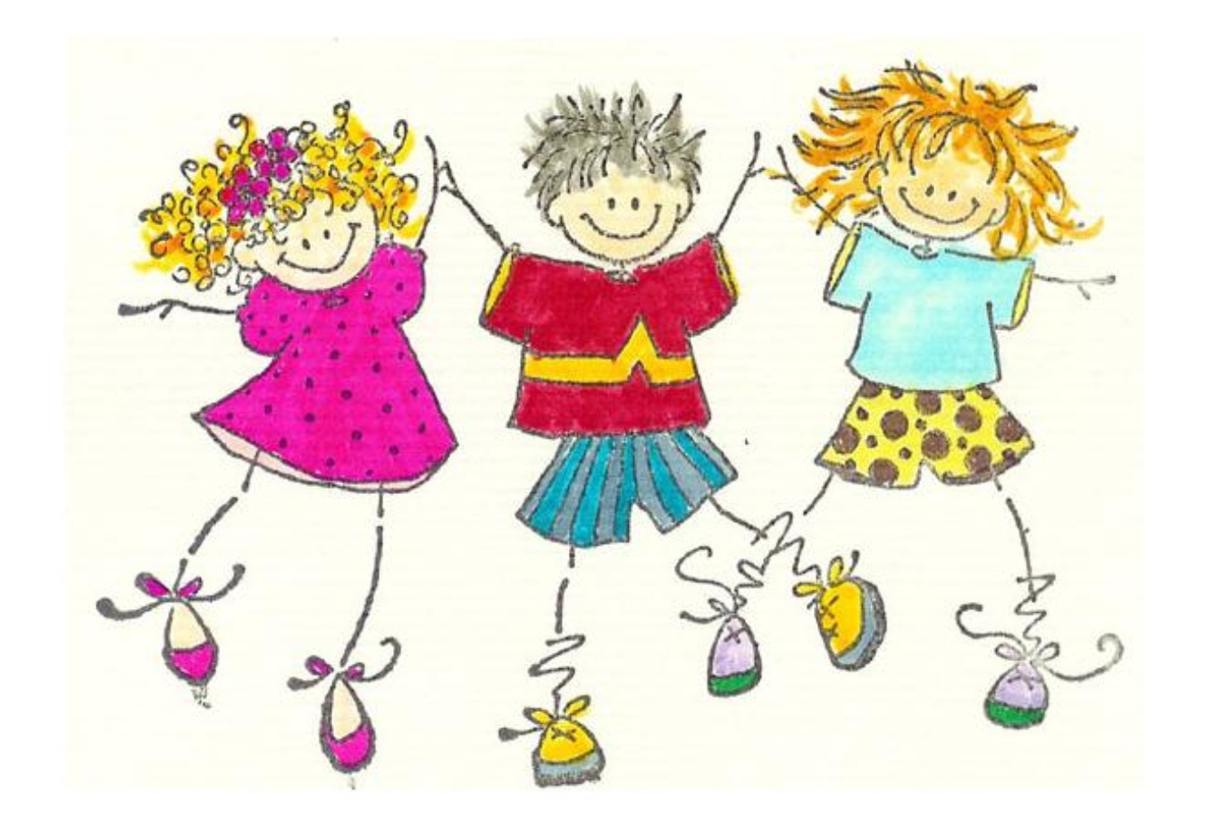
Pohybové a sportovní činnosti
- rozvoj schopnosti a potřeby přirozeného pohybu
- rozvoj zdravé soutěživosti při sportovních hrách
- rozvoj zdravého životního stylu
- rozvoj vytrvalosti a přístupu k vytyčenému cíli
- rozvoj schopnosti ke hře fair - play
- nácvik empatie a pochopení individuálních schopností ostatních žáků
- schopnost soudržnosti při kolektivních hrách
- pochopení zodpovědnosti o bezpečnosti o sebe sama i ostatních zúčastněných
Dramatické činnosti

- podpora přirozené zvídavosti dětí o zajímavou činnost
- rozvoj čtení s porozuměním
- nácvik práce s hlasem
- schopnost ovládat mluvené slovo i mimoslovní komunikaci
- nácvik kultivovaného projevu, schopnost svůj projev prezentovat před ostatními
- rozvoj tolerance, zodpovědnosti a trpělivosti
- rozvoj schopnosti spolupracovat ve skupině
- rozvoj schopnosti sebeuspokojení a sebeúcty

Hudební činnosti
- rozvoj zájmu dětí o kultivovaný taneční pohyb
- rozvoj individuálních schpností žáka v oblasti hudební
- rozvoj poznání, vnímání a prožívání krásy prostřednictvím hudby
- nácvik a upevnění schopnosti či touhy relaxovat při hudbě
- poslech hudebních nahrávek
- rozvoj schopnosti rozeznat hudbu kvalitní od nekvalitní
- vnímat hudbu a s ní spojený pohyb jako součást života každého člověka

Literární činnosti
- podporovat a rozvíjet potřebu číst
- být schopen zvolit si literaturu přiměřeně svému zájmu
- vyprávění, předčítání, společná četba - nácvik pozornosti, tolerance
- rozvoj schopnosti být trpělivý - spojení žáků všech ročníků (různé tempo čtení)
- rozvoj představivosti a fantazie
- rozvoj sluchové paměti
- rozvoj koncentrace pozornosti

Zábavné a rekreační činnosti
- zahrnují činnosti výchovného, sportovního i pracovního charakteru
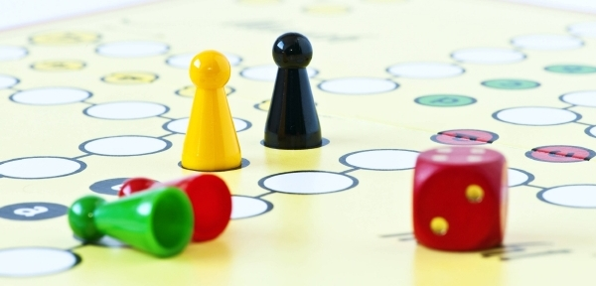
- rozvoj poznávání sebe sama
- osvojení zásad vhodného společenského chování
- rozvoj schopnosti rozvrhnout si volný čas
- nácvik a rozvoj přiměřené otevřenosti v komunikaci
- respekt k individualitě jedince

Činnosti spojené s přípravou na vyučování

- upevňování vědomostí a dovedností zábavnou formou
- využití didaktických her - „škola hrou“
- podpora a rozvoj zájmu o sebevzdělávání
- možnost vypracování písemných domácích úkolů
- posilování zodpovědnosti za vlastní práci

12. Závěr

Činnost ve školní družině neposkytuje stupeň vzdělání. Náplní jsou především aktivity pro rozvoj osobnosti, aktivity, které svým způsobem vyvažují zátěž, kterou na žáka klade školní vyučování. Žáci zde smysluplně využívají volný čas, relaxují a odpočívají. Činnosti ve školní družině by měly dětem přinášet zejména požitky radostné, a to jak z poznání, tak z vlastní aktivity.
Podle těchto zásad je důležité, aby vychovatelky upřednostňovaly a vybíraly aktivity, které jsou pro žáky přitažlivé, pestré a které vycházejí zejména z jejich zájmů a přání.

V Lačnově 1. 9. 2021

Mgr. Olga Jahodová
ředitelka ZŠ Lačnov, okres Vsetín

